关于2024年暑假美国华盛顿大学访学项目报名的通知

一、大学简介
华盛顿大学（University of Washington），简称 UW，始建于 1861 年，位于美国西海岸西雅图，是著名的世界级顶尖研究型大学，环太平洋大学联盟成员。1974 年以来，华盛顿大学每年所获得的巨额科研经费始终保持在全球大学前三位，其学科学术研究在学术界享有极高声誉。
- 2024 年 U.S. News 世界大学排名全球第40名
- 2024 年 QS 世界大学排名第 63 位
- 2024 年泰晤士高等教育世界大学排名第 25 名
- 2023 年软科世界大学学术排名第 19 名
- 2021 年世界大学网络排名 12000 强第 1 名
- 校友包括 14 位诺贝尔奖、12 位普利策奖、2 位图灵奖、167 位美国科学委员会学部委员及 252 位美国院士
- 拥有世界上一流的医学院、商学院、法学院、工学院、教育学院、美术学院、音乐学院、信息 学院和海洋科学学院等

二、项目特色
【名校讲堂】所有课程都由知名华盛顿大学教授主讲，其教学质量与学术声誉享誉全球。
【本土融合】学习过程中将与华盛顿大学本校学生参与讨论，学生可感受多元化的学习氛围。
【资源积累】学生将获得与即将入学华盛顿大学的研究生沟通和建立联系的机会。
【活动丰富】课余活动多样，不限于欢迎招待会，校园参观和与项目工作人员的社交。

三、项目内容
在研究生预备课程中， 学生将接受为期四周，每周课时25小时的培训，旨在为未来在美国或其他海外大学的研究生学习做好准备。
该计划分为三个主要部分：
【学术准备】词汇发展、阅读理解、学术写作、记笔记、批判性思维技能和小组合作
【口语沟通】演讲技巧，发音，参与和领导讨论
【生活指导】教授的期望以及健康和安全问题
研究生预备课程为学生提供广泛的研究领域和学习领域。研究生项目研究课题将作为学习的重点。课程末期将陈述项目计划，为了准备这次演讲，学生将完成一篇研究生水平的研究论文提案，并制作一张海报来直观地表达他们的论点。同时，学生每周将参加由主题专家和华盛顿大学教师举办的客座讲座。讲座将涵盖广泛的学科领域，旨在帮助学生拓宽学术知识，培养其理解力、批判性思维和记笔记的能力。

四、项目详情
【项目时间】
2024年8月5日-8月29日（4周）
【住宿安排】
学校宿舍或校外酒店及公寓
【签证类型】
F-1学生签证
【项目收获】
项目结束后将获得华盛顿大学颁发的官方结业证书和成绩评定单
【项目费用】
39,600元，费用涵盖：项目申请费、学费、住宿费、校内保险费、校内资源使用费、项目管理费（项目管理费包括：项目咨询、项目申请、住宿安排、签证指导、行前指导、接送机服务等内容）。
费用不含：往返国际机票、签证费、境外保险费、个人生活费。
五、申请资格与条件
1.全日制在校研究生，年满18周岁，无专业要求；
2.道德品质好，身心健康，能顺利完成学习任务；
3.英语成绩要求：达到托福80分(单项成绩不低于17分) / 雅思6.0分 (单项成绩不低于5.5分) / 多邻国英语测试105分
六、报名程序及时间
1．采取“个人申请、学院推荐、专家评审、择优录取”的方式进行选拔。
2．申请人应向所在学院提交以下材料：
（1）《南京邮电大学研究生海外访学申请表》；
（2）英语水平证明及复印件；
（3）学术科研能力证明材料及复印件（包括论文发表、参与竞赛、项目等）；
（4）获奖证书及复印件。
3．申请人申请材料交至各学院，学院根据申请资格与条件对申请人进行筛选、排序并填写《南京邮电大学研究生海外访学申请汇总表》，于4月5日前将候选人申请材料及汇总表交至研究生院培养办，逾期不递交材料的学院作自动放弃处理。
4．研究生院会同相关部门，共同组织专家进行评审，确定我校参加该项目的学生名单，并进行公示。
【项目咨询】
五、其他
1.联系人：
国际合作交流处：侍老师 83492393；
研究生院：王老师 83492257；
教务处：于老师85866258。
- 被录取学生需交纳材料，另行通知。
- 感兴趣的同学可进入QQ群了解咨询：784591440
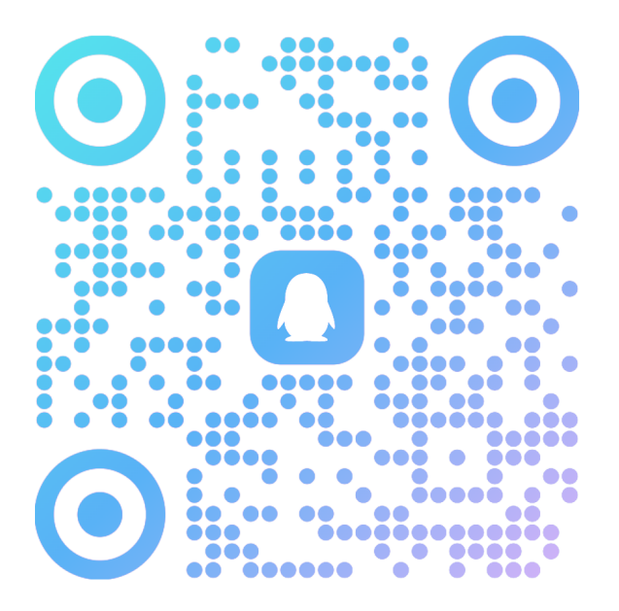
研究生院
2024年3月27日

